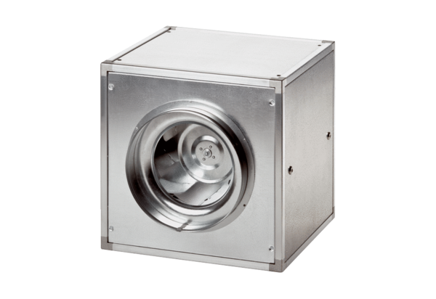Quickbox DSQ 56/6Csomagolási egység: 1 darabVálaszték: C
Termékszám: 0080.0040Gyártó: MAICO

